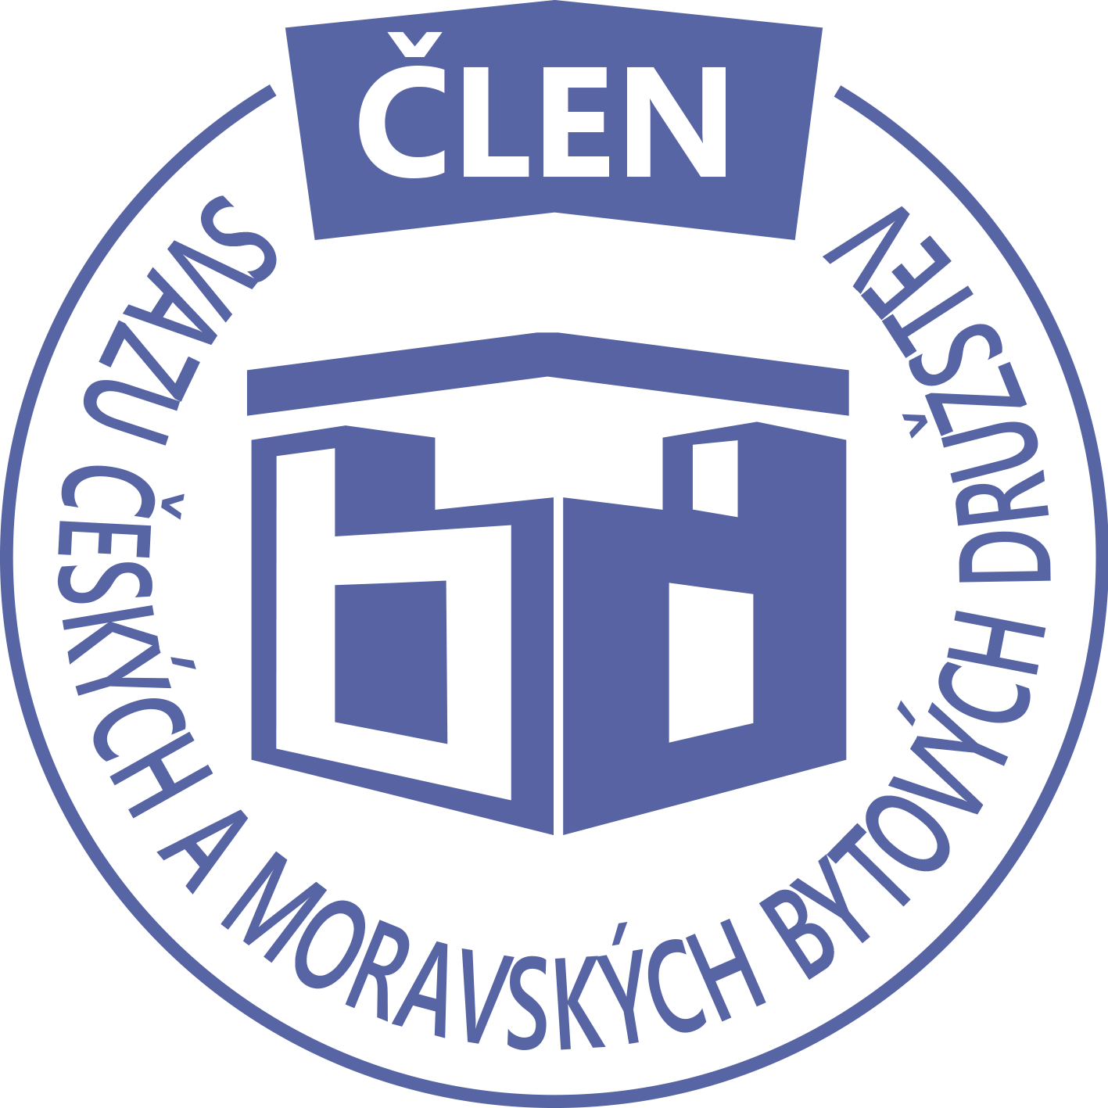STAVEBNÍ BYTOVÉ DRUŽSTVO JABLONNÉ NAD ORLICÍ
Slezská 350, Jablonné nad Orlicí, 561 64,IČO: 1358269l,tel.:725396281,sbdjablo@seznam.cz

P O Z V Á N KA
Na jednání představenstva SBD Jablonné nad Orlicí,
které se bude konat 14. 2. 2022 v 17 hodin
v kanceláři SBD Jablonné nad Orlicí, Slezská 350, 561 64 Jablonné nad Orlicí

Program:

1) Schválení programu jednání

2) Informace z jednotlivých úseků

3) Aktuální záležitosti

4) Různé

Změna programu vyhrazena

Václava Koblížková
Předsedkyně SBD Jablonné nad Orlicí

Zápis č. 2 Usnesení č. 2 – 2/2022

z jednání představenstva SBD Jablonné nad Orlicí konané dne 14. února 2022 v kanceláři družstva.

Přítomnost dle prezenční listiny, schůze je usnášeníschopná.

Program:

1. Schvalovací část

2. Kontrola plnění úkolů

3. Činnost kontrolní komise

4. Organizační a operativní záležitosti

4-1 žádost členů o podnájem bytu

4-2 zápisy z členských schůzí

4-3 žádost členů o převod práv a povinností, dědické řízení

4-4 rámcová smlouva s Vodafone

4-5 hospodaření + uložení financí

Schvalovací část

Předsedkyně představenstva přednesla program jednání, který byl všemi přítomnými schválen.
K zápisu č. 1 ze dne 10.1.2022 nebyla vznesena žádná připomínka.

Kontrola plnění úkolů

Volební řád – vypracování nového volebního řádu – úkol trvá - Gregušová
Webové stránky- čekáme na vyjádření od pana Petrů.
Úložka peněz u ČS – smlouva podepsaná – úkol splněný.

Činnost komise

Organizační a operativní záležitosti
Podnájem na HS 411 byt č. 4 - od 1.2.2022 do 31.1.2024, byt budou užívat 4 osoby.
Podnájem na HS 401 byt č. 4 - od 1.2.2022 do 31.1.2024, byt budou užívat 2 osoby.
Podnájem na HS 402 byt č. 3 - od 1.2.2022 do 31.1.2024, byt budou užívat 2 osoby.

Předsedkyně schvaluje.

4-2
Představenstvo bere na vědomí zápis z:

HS 403 z 30.1.2022

Ze zápisu není patrný žádný úkol pro představenstvo.

4-3
Dohoda o převodu členských práv mezi Josefem Unčovským na syna Luboše Unčovského, U Stadionu 561, Jablonné nad Orlicí.

Z dědického řízení – podíl po paní Poláčkové nabývá paní Helena Bednářová, jedná se o byt 16/412, U Stadionu 412, Jablonné nad Orlicí.

Členové představenstva berou na vědomí.

4-4
Byl předložen návrh rámcové smlouvy od Vodafone – telefony pro představenstvo.

Členové představenstva s návrhem smlouvy souhlasí.

4-5
Hospodaření družstva
Informace předložila p. Gregušová.

Pokladna 156 475,-Kč
Účet ČS 9 190 986,49Kč
SČS 2 000 000,-Kč
ČSOB 214 213,87,-Kč

Anuita (úvěr) 139 597,47,-Kč, týká se domu HS 414, HS 416 a HS 417.

Členové představenstva berou na vědomí.

Představenstvo ukládá:
p. Gregušové vypracovat Volební řád
p. Gregušové zajistit informace ohledně Webových stránek STAVEBNÍHO BYTOVÉHO
DRUŽSTVA
p. Gregušová a p. Koblížková – podepsat rámcovou smlouvu s Vodafone.

V Jablonném nad Orlicí 17.2.2022
Zapsala Martina Gregušová

Příloha: 1. prezenční listina

